Apresentação de uma tomada elétrica programável, com acesso remoto e memória de programação.

Objetivo: Apresentar uma solução técnica para fornecer energia elétrica para dispositivos ou maquinas, remotamente ou com programações especifica.

Apresentação de produto:

Tomada Smart Multilaser modelo SE231

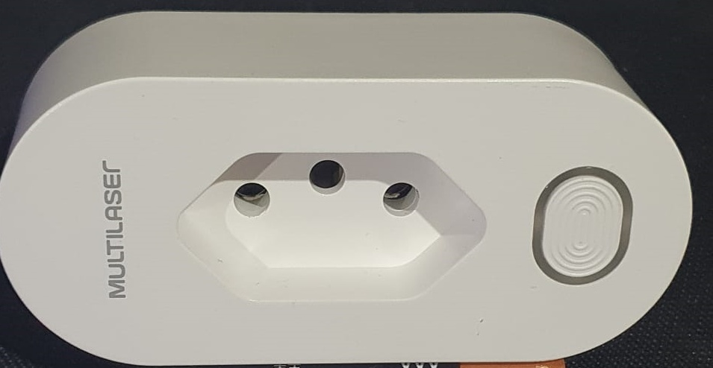

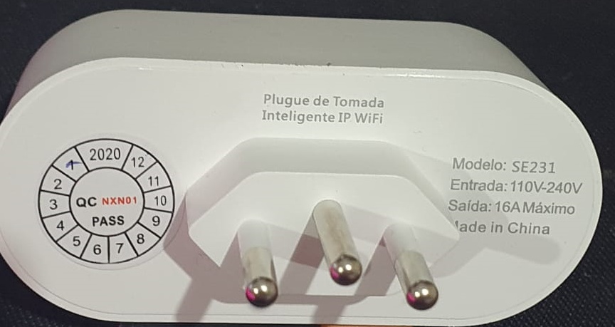

Principio de funcionamento:

Esse dispositivo se trata de uma tomada elétrica, com plug padrão NBR 14136, com um sistema de Wi-Fi interno, para se comunicar em redes de internet wireless padrão IEEE 802.11B/G/N.

O Sistema elétrico para alimentação da tomada pode ser uma rede 127 ou 220V.

A saída de controle depende da tensão de alimentação da entrada, com um limite Maximo de 16ª, fornecendo uma potencia nominal de 2.000 W @ 127V ou 3.520 W @ 220V ( para cargas resistivas).

A tomada smart depois de ligada na rede elétrica, precisa se conectar à uma rede Wi-Fi para começar a operar remotamente.

Com o aplicativo é possível executar algumas funções programáveis para o funcionamento da saída da tomada. Ex:

* Pela interface do celular, verificar qual o estado da saída da tomada ( ON / OFF), no exemplo abaixo,a saída esta ligada ( ON ).

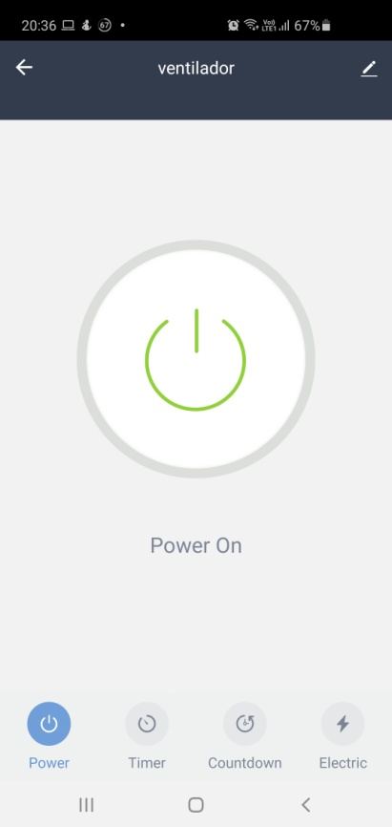

* Mudar o estado as saída da tomada (ligar e desligar o dispositivo) remotamente, mesmo estando fora da rede Wi-Fi inicialmente configurada pois o aplicativo mantém as informações no servidos remoto do fabricante ( nuvem).
* Verificar informações importantes sobre o estado da rede elétrica do dispositivo e consumo de energia da carga ligada à tomada. EX:

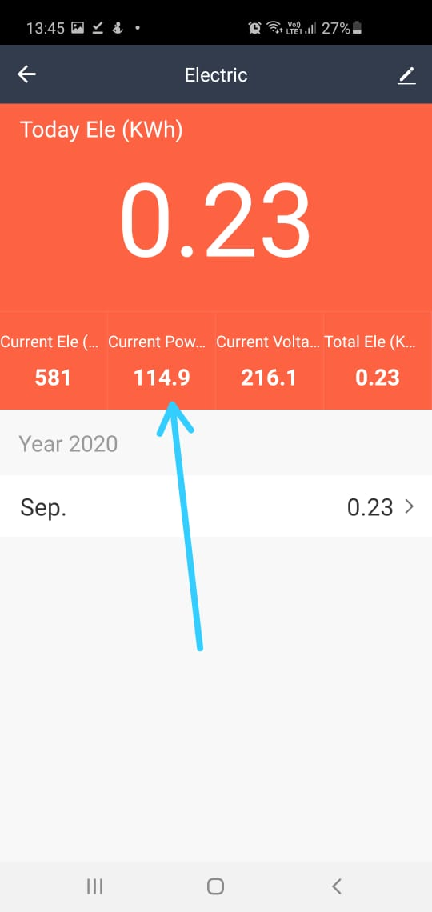 Corrente elétrica consumida: 581 mA

Potencia aparente instantânea: 114.9 W/h

Tensão elétrica: 216.1 VAC

Potencia elétrica consumida (acumulada): 230W/h

* Programas a tomada para ligar / desligar em dias / horas específicos. Ex:

Ligar a tomadas todos os dias as 8:00 e desligar todos os dias as 19:00.

Desligar a tomada sábado, as 12:00, etc.

É possível fazer 12 programações independentes.

* Programa a tomada para ligar / desligar a tomada de acordo com um evento externo. EX:

Se um sensor de presença detectar um acionamento, pode desligar a tomada.

Se a temperatura ambiente for maior / menor que o valor programado, pode desligar a tomada. EX:

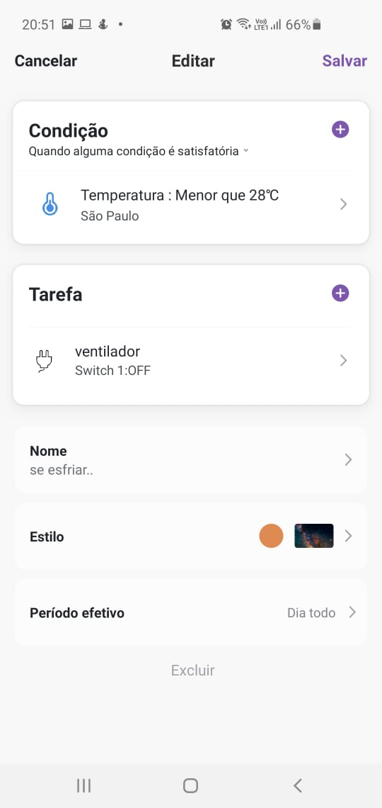

Nesse exemplo de programação, a tomada esta

Ligada e será desligada caso a temperatura fique

Abaixi abaixo de 28°C.

A Leitura de temperatura ambiente pode ser feita por

Um sensor externo, smart, ligado à mesma rede WI-Fi

e conectado ao aplicativo.

Nesse caso, foi usado como fonte de informação da temperatura, a previsão do tempo do próprio servidor.

Para um uso residencial ou comercial com cargas elétricas dentro do limite do dispositivos, não há necessidade de implementar nenhuma outra solução elétrica adicional.

Para uso com cargas elétricas de maior demanda de potencia elétrica, cargas com baixo fator de potencia, ou cargas com tensão de alimentação acima do especificado do dispositivos, se faz necessário ligar em serie com o dispositivos um sistema de manobra elétrica de acordo com a necessidade. Existem inúmeros dispositivos de manobra elétrica, EX:

* Rele SSR isolador A/C – A/C.

Tensão de entrada: 90 ~280 VAC

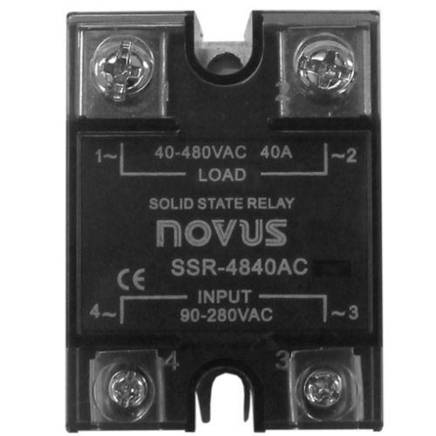 Tensão de controle: 40~480 VAC

Corrente máxima: 40A

* 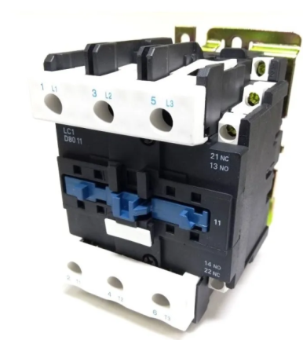Rele / Contator de potencia:

Tensão de entrada: 190 ~220 VAC

Tensão de controle: 0~440 VAC

Corrente máxima: 80A

Conclusão:

O uso da tomada smart fornece a facilidade de manobrar cargas elétricas remotamente ou com programações especificas.

O IHM ( aplicativo para celular) do dispositivo possui uma interface intuitiva e de fácil programação, com as principais funções da tomada a disposição do usuário.

Os únicos requisitos necessários para o correto funcionamento da tomada são a rede eletrica compatível com a faixa do equipamento e uma rede de internet Wi-Fi ativa.

Em caso de falta de uma rede Wi-Fi, após configurado o dispositivo. Será executado as programações previamente programadas no celular, mesmo que não haja comunicação naquele exato momento, além de um botão físico na tomada para desligar em caso de falta de comunicação.

Para aplicações elétricas com cargas não previstas no escopo de funcionamento da tomada, é necessário analisar a necessidade da aplicação e utilizar um atuador elétrico secundário para suprir a demanda exigida.